使用模板前，请对电脑的域底纹做显像选择，以方便查看。方法如下：

Office2007以上版本：
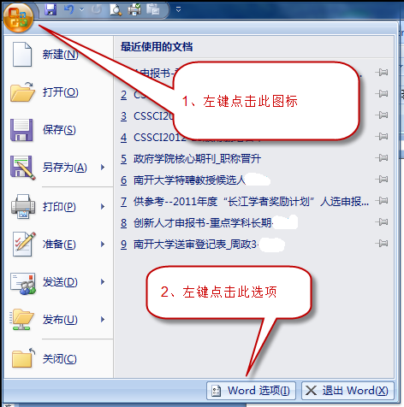
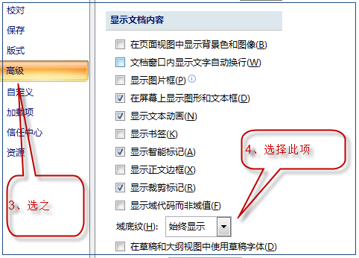

凡是有深灰色域底纹之处，鼠标点击域文字中段，再输入文字。采用“域”对文本格式已做完设置，方便操作。

本页删除！

从下一页开始撰写！

南 开 大 学

本 科 生 毕 业 论 文（设 计）

中文题目：【点击中部，键入文字。打空格，延长下划线】
外文题目：【点击中部，键入字母。下划线与上行对齐】

学 号：
姓 名：
年 级： | 2011级
专 业：
系 别：
学 院： | 周恩来政府管理学院
指导教师：
完成日期： | 2015年X月X日

南 开 大 学

本 科 生 毕 业 论 文（设 计）
(双学位专用)

中文题目：【点击中部，键入文字。打空格，延长下划线】
外文题目：【点击中部，键入字母。下划线与上行对齐】

学 号：
姓 名：
年 级： | 2011级
专 业：
系 别：
学 院：
双修专业：
双修院系： | 周恩来政府管理学院
指导教师：
完成日期： | 2015年X月X日

关于南开大学本科生毕业论文（设计）的声明

本人郑重声明：所呈交的学位论文（设计），题目《点击中部,输入论文题目》，是本人在指导教师指导下，进行研究工作所取得的成果。除文中已经注明引用的内容外，本学位论文的研究成果不包含任何他人创作的、以公开发表或没有公开发表的作品内容。对本论文所涉及的研究工作做出贡献的其他个人和集体，均已在文中以明确方式标明。本学位论文原创性声明的法律责任由本人承担。

学位论文作者签名：

2015年 月 日

本人声明：该学位论文是本人指导学生完成的研究成果，已经审阅过论文的全部内容，并能够保证题目、关键词、摘要部分中英文内容的一致性和准确性。

学位论文指导教师签名：

2015年 月 日
“声明”、中英文“摘要”及“目录”用罗马数字顺序编页码。

摘 要

【键入摘要内容】

关键词： 【键入关键词，关键词之间用分号；】

Abstract

[Input Abstract]

Key Words ：[Input Key Words，关键词之间用分号；]

目 录

一、【在此处输入一级标题】 1
（一）【在此处输入二级标题】 1
（二）【在此处输入二级标题】 1
二、【在此处输入一级标题】 1
（一）【在此处输入二级标题】 1
三、【在此处输入一级标题】 1
（一）【在此处输入二级标题】 1
（二）【在此处输入二级标题】 2
“附录”的标题要写在目录里。
附 录A：标题 5
附 录B：标题 5
参考文献 6
致 谢 10

一、【在此处输入一级标题】

（一）【在此处输入二级标题】
[输入正文]
1．【在此处输入三级标题】
[输入正文]

（二）【在此处输入二级标题】
[输入正文]

二、【在此处输入一级标题】

（一）【在此处输入二级标题】
[输入正文]

1. 【在此处输入三级标题】
[输入正文]

（1） 【在此处输入四级标题】
[输入正文]
正文页码用阿拉伯数字重新编号。

三、【在此处输入一级标题】

（一）【在此处输入二级标题】
[输入正文]

1. 【在此处输入三级标题】
[输入正文]

（1） 【在此处输入四级标题】
[输入正文]

（2） 【在此处输入四级标题】
[输入正文]

（3） 【在此处输入四级标题】
[输入正文]

（二）【在此处输入二级标题】
[输入正文]

1．【在此处输入三级标题】
[输入正文]

（1）【在此处输入四级标题】
[输入正文]

（2） 【在此处输入四级标题】
[输入正文]

1) 【在此处输入五级标题】
[输入正文]

2. 【在此处输入三级标题】
[输入正文]

（1） 【在此处输入四级标题】
[输入正文]

（2） 【在此处输入四级标题】
[输入正文]

（3） 【在此处输入四级标题】
[输入正文]
……………………

表【单击这里键入表序号(如1或1-1等)】 【表标题名称】

图【单击这里键入图序号(如1或1-1等)】 【图标题名称】

附 录A：标题
[输入正文]
[输入正文]

附 录B： 标题
[输入正文]
[输入正文]
[输入正文]

参考文献

参考文献只列出作者直接阅读过或在正文中被引用过的文献资料，本专业教科书不能作为参考文献。参考文献应另起一页，一律放在正文后。除个别专业外，一般应有外文参考文献，外文参考文献应不少于2篇；参考文献总数应不少于15篇，但也不宜过多。参考文献按照作者的姓氏拼音拼写字母顺序，先外文，后中文，依次罗列。
按照《中国高等学校社会科学学报编排规范》及《文后参考文献著录规则(国标GB／T 7714—2005)》，周恩来政府管理学院本科论文的参考文献标注方法如下所示。心理学专业可以单独采用APA格式。

请对照研读以下格式及范例，体会撰写的内容及标点符号的运用。不得采用google等网络资源设定的格式。

- 连续出版物: [序号] 作者．文题．刊名，年，卷号（期号）：起-止页码．
示例：
[1] 陈建军，车建文，陈勇．具有频率和振型概率约束的工程结构动力优化设计．计算力学学报，2001，18（1）：74-80．
[2] Nadkarni M A，Nair C K K，Pandey V N，et al．Characterzation of alpha-galactosidase from corynebacterium murisepticum and mechanism of its induction. J Gen App Microbiol，1992，38：223-234．
[3] 华罗庚，王元．论一致分布与近似分析：数论方法（Ⅰ）．中国科学，1973，（4）：339-357．

- 专（译）著: [序号] 作者．书名．译者．出版地：出版者，出版年．起-止页码．
示例：
[4] 竺可桢．物候学．北京：科学出版社，1973．
[5] 霍夫斯塔主编．禽病学：下册．第7版．胡祥壁译．北京：农业出版社，1981．798-799．
[6] Timoshenko S P．Theory of plate and shells．2nd ed ．New York：McGraw-Hil1，1959．17-36．

- 论文集: [序号] 作者．文题．见（in）：编者，编（eds）．文集名．出版地：出版者，出版年．起-止页码．
示例：
[7] 张全福，王里青．“百家争鸣”与理工科学报编辑工作．见：郑福寿主编．学报编辑论丛：第2集．南京：河海大学出版社，1991．1-4．
[8] Dupont B．Bone marrow transplantation in severe combined immunodeficiency with an unrclated MLC compatible donor．In：White H J，Smith R，eds．Proceedings of the Third Annual Meeting of the International Society for Experimental Hematology．Houston：International Society for Experimental Hematology，1974．44-46．

- 学位论文：[序号] 姓名．文题：[XX学位论文] ．授予单位所在地：授予单位，授予年．
示例：
[9] 丁光莹．钢筋混凝土框架结构非线性反应分析的随机模拟分析：[博士学位论文] ．上海：同济大学，2001．

- 专利：[序号] 申请者．专利名．国名，专利文献种类，专利号，出版日期．
示例：
[10] 姜锡洲．一种温热外敷药制备方法．中国专利，881056073．1989-07-26．

- 技术标准：[序号] 发布单位．技术标准代号．技术标准名称．出版地：出版者，出版日期．
示例：
[11] 全国文献工作标准化技术委员会第六分委员会．GB 6447—86 文摘编写规则．北京：中国标准出版社，1986．

- 网络资源: [序号] 作者．文题．日期，网址，网络文章访问日期．
示例：
[12] 杨春华．农村家庭教育策略中的性别差异：“保男顾女”的资源分配原则．2011-11-02，http://www.bokee.net/company/weblog_viewEntry/9099390.html，2014-04-22．

- 报纸文章:[序号] 主要责任者.文献题名．报纸名，出版日期（版次）.
示例：
[13] 谢希德．创造学习的新思路．人民日报，1998-12-25（10）．

参考文献标题与参考文献正文空一行。以上序号用中扩号，与文字之间空两格。如果需要两行的，采用“悬挂缩进”使第二行文字位于序号的后边，与第一行文字对齐。中文用五号宋体，外文用五号Times New Roman字体，1.5倍行距。标点符号均为半角中文、全角的点“．”及英文全角符号，详见下面的图示说明。参考文献的序号可由WORD“格式”菜单中的项目符号和编号自动生成。
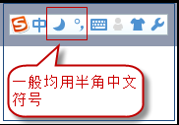
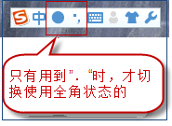
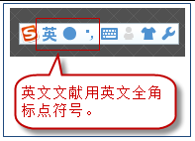

操作方法提示1：对参考文献的序号进行自动编号的方法如下3张图所示：

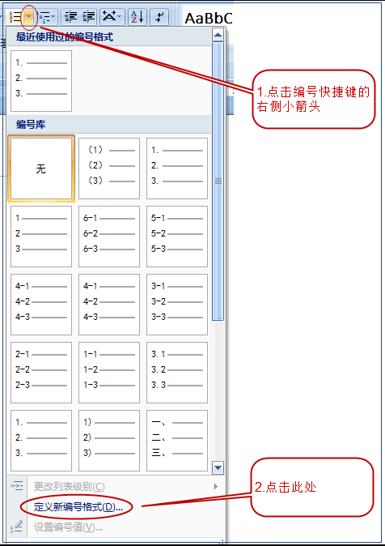

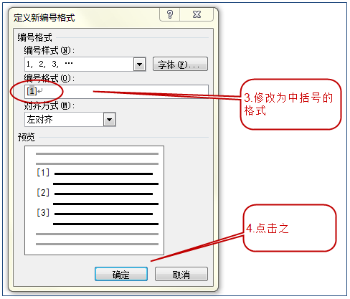
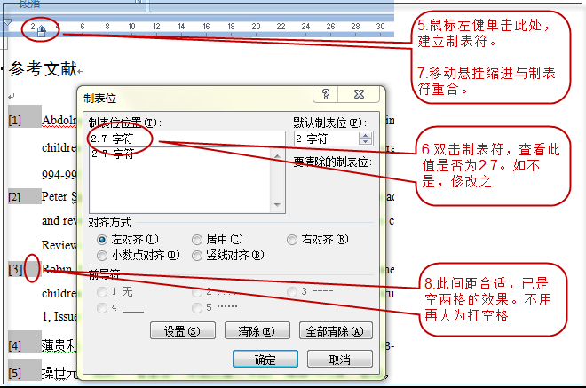
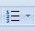
上述设定完成后，输入文字前点击编号快捷键即可自动完成编号。
操作方法提示2：
对参考文献进行自动排序的方法如下图所示，最后点击“确定”完成排序。

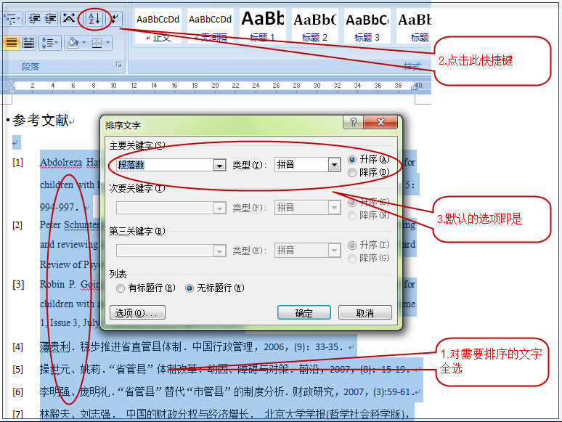

操作方法提示3：
对参考文献采取APA标注的方法如下图所示，可采用最新APA版本，详细方法请查阅相关Word教程：
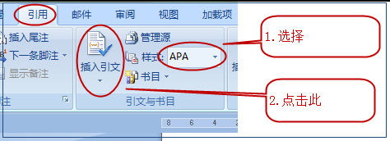

致 谢

[输入正文]

